淡江時報 第 658 期
56周年校慶邀請函
首頁圖文
謹訂於中華民國95年11月4日（星期六）下午3時至4時30分於本校淡水校園舉行56週年校慶慶祝大會

敬請

蒞臨指導

淡江大學董事長張室宜校長張家宜 敬邀
2011/08/02

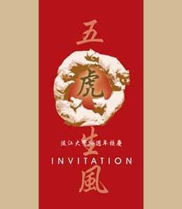
謹訂於中華民國95年11月4日（星期六）下午3時至4時30分於本校淡水校園舉行56週年校慶慶祝大會?
敬請 蒞臨指導 ?
淡江大學董事長張室宜校長張家宜 敬邀

